День 17 - День сюрпризов
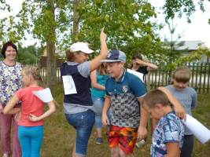
Сегодняшний день в лагере начался с необычной зарядки: ходьба задом наперед, прыжки без движений т.д. В столовой внимание детей привлекло оригинальное меню! Вот и нашлось объяснение всему происходящему: сегодня долгожданный день сюрпризов- день наоборот!
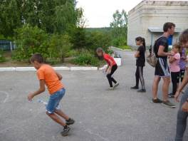
Основным мероприятием была конкурсная программа"Ухохочешься", в которой ребята должны были продемонстрировать свои способности в конкурсах "Обвиняются животные!,"Зомби", "Лесной соловей", "Курица" и многие другие.,
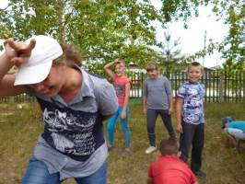
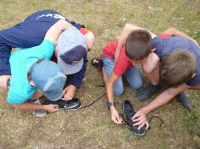
Веселые старты"Спортивная кругосветка" не оставили в стороне никого. На поле встретились две команды, которые ,конечно, играли не по правилам! Соревнования получились веселыми и забавными!

